2 этап индивидуальный проект

Операционные системы

Норсоян Шушаник Гагиковна

Содержание

# 1 Цель работы

Добавить к сайту данные о себе.

# 2 Задание

Список добавляемых данных. 1. Разместить фотографию владельца сайта. 2. Разместить краткое описание владельца сайта (Biography). 3. Добавить информацию об интересах (Interests). 4. Добавить информацию от образовании (Education). 5. Сделать пост по прошедшей неделе. 6. Добавить пост на тему по выбору: 7. Управление версиями. Git. 8. Непрерывная интеграция и непрерывное развертывание (CI/CD).

# 3 Выполнение лабораторной работы

Описываются проведённые действия, в качестве иллюстрации даётся ссылка на иллюстрацию (рис. ??).

После выполнения этапа №1, мы получили сайт и файлы, которые можем редактировать. Для добавления и изменения сайта мы заходим в файлы с помощью gedit. Первым делом нам нудно изменить фотографию на сайте. Для этого в папке autor добавляем фото и меняем его название. Так же в этой папке меняем описание владельца сайта и добавляем информацию об интересах и образовании. В итоге мы получаем следующий вид сайта:

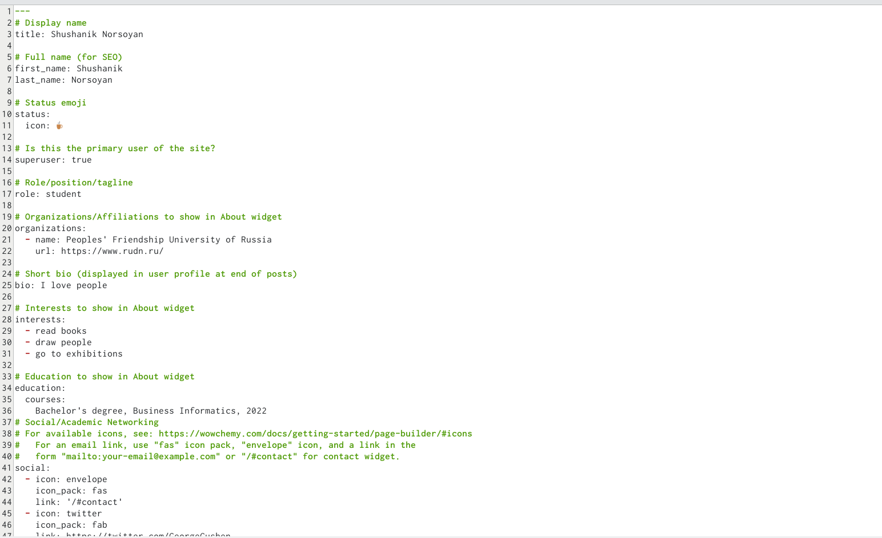

Мой сайт

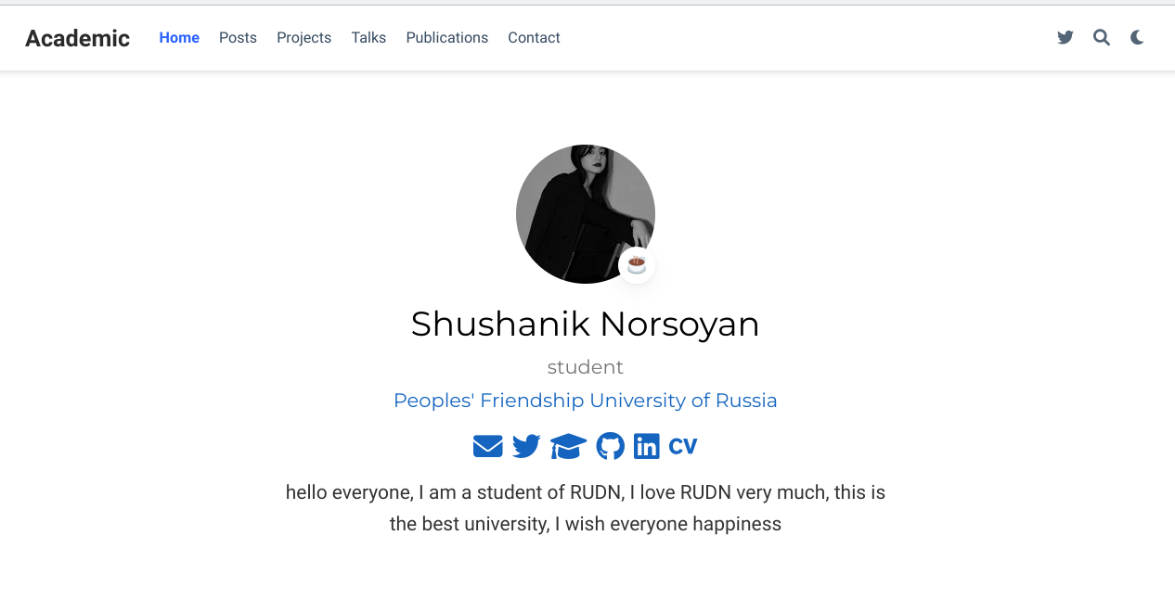

Изменения в файле gedit

Дальше нам нужно сделать пост по прошедшей неделе. Для этого заходим в папку с другим постом в папке посты. Изменяем и добавляем фотографию и информацию в файл.

В итоге у нас получился пост.

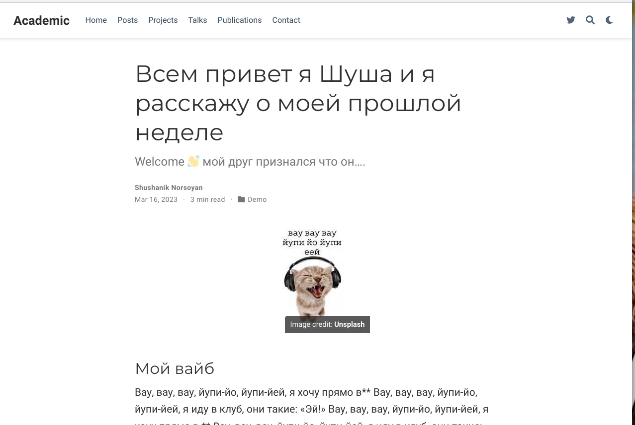

Мой пост

Продолжаем редактировать наш сайт Нам нужно добавить пост на тему по выбору: Управление версиями. Git. Непрерывная интеграция и непрерывное развертывание (CI/CD). Я выбрала 1 тему.

В итоге у меня получился пост:

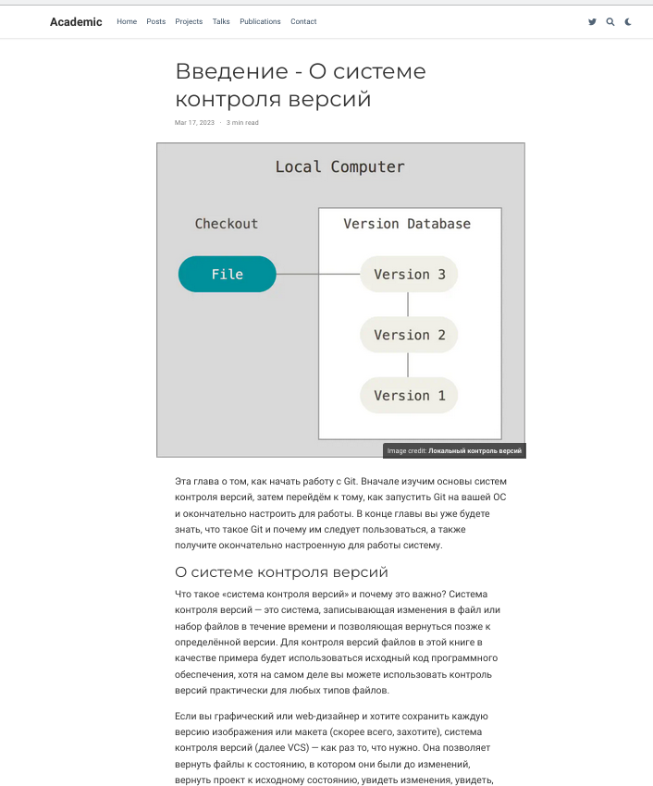

Мой пост 2

# 4 Выводы

Я научилась редактировать сайт. Добавлять посты и изменять информацию в них.